ПРАКТИЧНЕ ЗАНЯТТЯ 5 (САМОСТІЙНА РОБОТА 2)

Завдання 1. Для вказаних товарів зазначте код, а також групу та розділ, до яких вони відносяться. Для зручності використовуйте Закон України «Про Митний тариф України».

Моторний човен, пшениця, свіже коров’яче молоко, заморожене філе лосося, дерев’яні кухонні ложки, скляні пляшки для напоїв, пральний порошок, шкіряний ремінь, паперові зошити, свічки з парафіну, сонцезахисні окуляри без діоптрій, керамічний унітаз, портативна колонка, дитячий плюшевий ведмедик, сухе виноградне вино, банани свіжі, чорний чай, шоколадні цукерки з начинкою, зубна паста, автомобільна шина, трикотажна бавовняна футболка, парасолька від дощу, смартфон, легковий автомобіль, дерев'яний стіл.

Завдання 2. Дослідження динаміки та структури зовнішньої торгівлі.
Використовуючи дані Державної служби статистики виписати найбільші статті експорту та імпорту за 9 місяців 2025 року. Визначити товарну структуру імпорту та експорту України за 9 місяців 2025 року.
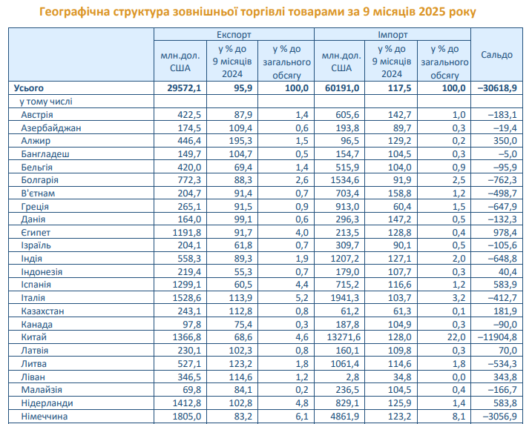
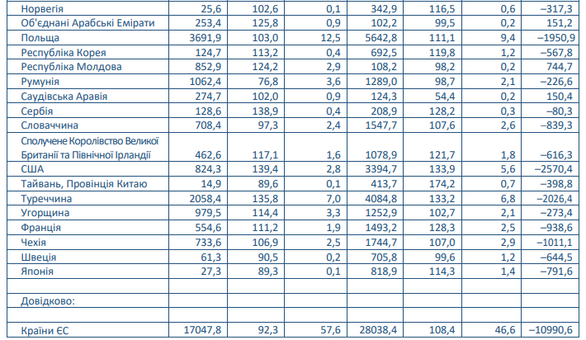

Товарна структура зовнішньої торгівлі за 9 місяців 2025 року
Назва товарів | Розділ та код УКТ ЗЕД | Експорт: млн.дол. США | Експорт: у % до 9 місяців 2024 | Експорт: у % до загального обсягу | Імпорт: млн.дол. США | Імпорт: у % до 9 місяців 2024 | Імпорт: у % до загального обсягу
Усього | — | 29 572,1 | 95,9 | 100,0 | 60 191,0 | 117,5 | 100,0
у тому числі
Живі тварини; продукты тваринного походження | I | 1 434,9 | 119,3 | 4,9 | 1 194,4 | 115,1 | 2,0
Продукти рослинного походження | II | 7 582,2 | 76,7 | 25,6 | 1 928,1 | 121,4 | 3,2
у тому числі зернові культури | 10 | 5 419,2 | 76,1 | 18,3 | 118,9 | 138,0 | 0,2
Жири та олії тваринного або рослинного походження | III. 15 | 4 432,2 | 106,4 | 15,0 | 247,8 | 124,3 | 0,4
Готові харчові продукти | IV | 2 803,1 | 104,8 | 9,5 | 2 866,7 | 109,8 | 4,8
Мінеральні продукти | V | 2 414,5 | 91,6 | 8,2 | 7 780,6 | 111,8 | 12,9
у тому числі палива мінеральні; нафта і продукти її перегонки | 27 | 271,2 | 191,0 | 0,9 | 7 631,0 | 113,0 | 12,7
Продукція хімічної та пов'язаних з нею галузей промисловості | VI | 774,9 | 106,0 | 2,6 | 6 633,5 | 110,4 | 11,0
у тому числі:
фармацевтична продукція | 30 | 286,0 | 123,6 | 1,0 | 1 849,5 | 104,7 | 3,1
добрива | 31 | 9,2 | 123,8 | 0,0 | 1 186,0 | 125,2 | 2,0
Полімерні матеріали, пластмаси та вироби з них | VII | 286,9 | 107,7 | 1,0 | 3 060,2 | 105,4 | 5,1
Шкури необроблені, шкіра вичинена | VIII | 65,8 | 83,4 | 0,2 | 186,8 | 94,4 | 0,3
Деревина і вироби з деревини | IX | 1 285,9 | 115,8 | 4,3 | 186,0 | 110,7 | 0,3
Маса з деревини або інших волокнистих целюлозних матеріалів | X | 213,6 | 120,0 | 0,7 | 674,3 | 98,6 | 1,1
Текстильні матеріали та текстильні вироби | XI | 491,6 | 105,3 | 1,7 | 1 865,3 | 104,3 | 3,1
Взуття, головні убори, парасольки | XII | 116,4 | 103,5 | 0,4 | 349,5 | 93,3 | 0,6
Вироби з каменю, гіпсу, цементу | XIII | 284,1 | 115,2 | 1,0 | 615,2 | 113,0 | 1,0
Перли природні або культивовані, дорогоцінне або напівдорогоцінне каміння | XIV. 71 | 12,5 | 32,8 | 0,0 | 78,4 | 156,3 | 0,1
Недорогоцінні метали та вироби з них | XV | 3 435,0 | 99,9 | 11,6 | 3 335,4 | 114,2 | 5,5
у тому числі чорні метали | 72 | 2 392,6 | 99,7 | 8,1 | 1 304,1 | 115,5 | 2,2
Машини, обладнання та механізми; електротехнічне обладнання | XVI | 2 610,8 | 113,1 | 8,8 | 14 583,4 | 139,9 | 24,2
реактори ядерні, котли, машини | 84 | 743,3 | 121,9 | 2,5 | 5 379,1 | 111,5 | 8,9
електричні машини | 85 | 1 867,5 | 109,9 | 6,3 | 9 204,3 | 164,3 | 15,3
Засоби наземного транспорту, літальні апарати, плавучі засоби | XVII | 309,5 | 100,2 | 1,0 | 8 385,7 | 126,2 | 13,9
у тому числі засоби наземного транспорту, крім залізничного | 87 | 76,7 | 114,2 | 0,3 | 6 680,2 | 119,6 | 11,1
Прилади та апарати оптичні, фотографічні | XVIII | 72,8 | 103,8 | 0,2 | 1 528,5 | 122,3 | 2,5
Різні промислові товари | XX | 873,9 | 110,3 | 3,0 | 788,7 | 104,5 | 1,3
Твори мистецтва | XXI. 97 | 0,9 | 7,7 | 0,0 | 1,9 | 5,9 | 0,0
Товари, придбані в портах | — | 0,4 | 84,0 | 0,0 | 33,1 | 100,0 | 0,1

